DI_DDIC_SIS_RESTAURAR_ARCHIVOS_CLUSTER_DATOS

CÓDIGO: | DI_DDIC_SIS_RESTAURAR_ARCHIVOS_CLUSTER_DATOS

TECNICO: | Daniel Argüelles Iglesias

DESCRIPCION: | Procedimiento para restaurar archivos o carpetas en el clustes de datos

ÍNDICE
1 objetIVO 3
2 Procedimiento de restauracion de archivos 4

objetIVO
El objetivo de este documento es explicar como restaurar un archivo o carpeta desde el cluster de datos.

Procedimiento de restauracion de archivos

Nos conectamos al cluster de datos y ejecutamos el script RESTAURAR_CLUSTER - E.BAT o RESTAURAR_CLUSTER - F.BAT ubicados en C:\Restaurar Cluster.
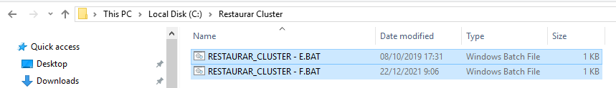
Este script abre la consola IBM Spectrum Protect, pero en este caso se conecta a los discos del cluster, si lo ejecutásemos desde inicio abriría los del servidor donde estemos conectados.

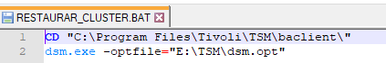

Una vez ejecutado, veremos la consola, iremos al apartado Copia de seguridad y pulsaremos sobre Restaurar.

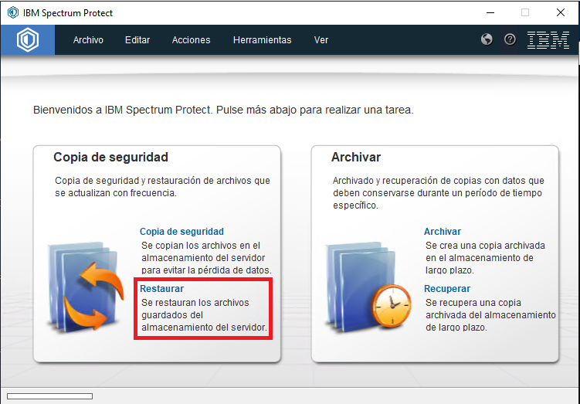

Se abrirá una ventana nueva, nos moveremos a SVRDOCCLUSTER – Nivel de archivo y aquí abrimos el disco donde está alojado el archivo que queremos restaurar.

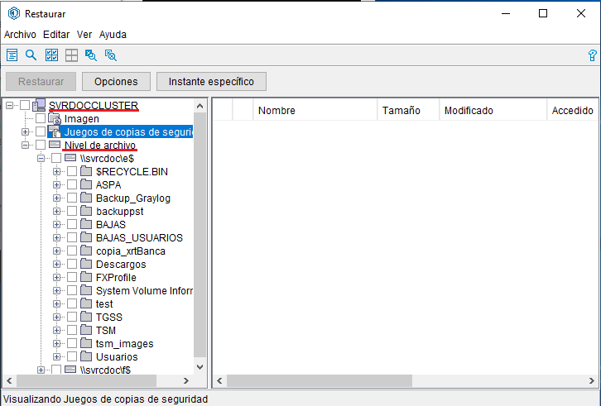

Si queremos un archivo de una fecha específica pulsaremos sobre Instante especifico y seleccionamos la fecha

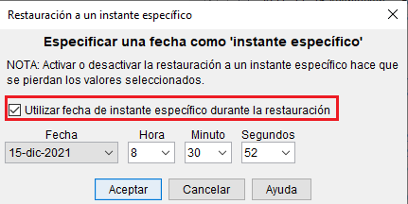

Una vez tengamos localizado el archivo que queremos restaurar, lo seleccionamos y pulsamos sobre Restaurar
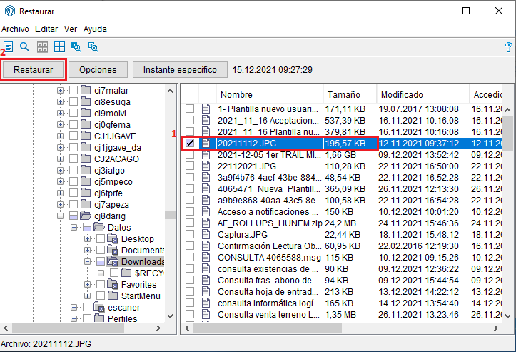

Nos aparecerá la siguiente pantalla en la que seleccionaremos donde queremos restaurar el archivo, para evitar conflictos, usaremos una carpeta en el servidor y guardaremos ahí el archivo.
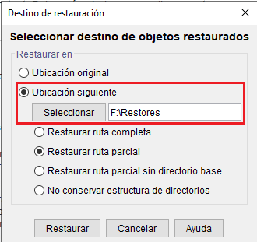

Pulsaremos sobre Restaurar y nos aparecerá una ventana con el estado de la tarea de restauración.
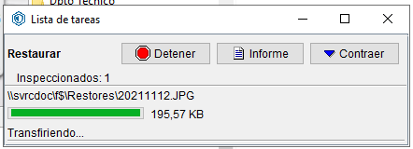

Una vez finalizado nos avisara que se ha completado.

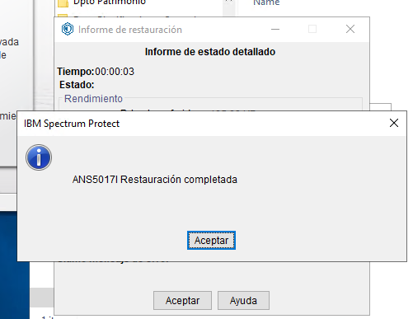

Cuando pulsemos en Aceptar, ya dispondremos del archivo en la ubicación que hemos indicado y podremos enviárselo al usuario.

